Раз - руки вверх махнули  
И при том вздохнули  
Два - три нагнулись. пол достали  
А четыре - прямо встали и сначала повторяем.  
Воздух сильно мы вдыхаем  
При наклонах выдох дружный   
Но колени гнуть не нужно.  
Чтобы руки не устали,  
Мы на пояс их поставим.  
Прыгаем как мячики  
Девочки и мальчики.



**Муниципальное бюджетное общеобразовательное учреждение**

**основная общеобразовательная школа №16**

ФИЗМИНУТКИ НА УРОКАХ

В НАЧАЛЬНЫХ КЛАССАХ

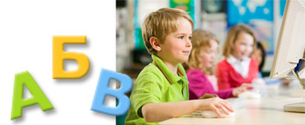

**Подготовил учитель начальных**

**классов Н.П. Щенникова**

**2013 г.**